|  |  |  |  |  |  |
| --- | --- | --- | --- | --- | --- |
| **주차** | 8 주차 | **기간** | 08.14~08.20 | **지도교수** | (서명) |
| 이번주 한일 요약 | 블렌더 공부 – 중세시대 우물만들기 (우물, 양동이, 물 표현) | | | | |

<상세 수행내용>

자연의 것을 이용한 사물을 만들 때 중요한 것은 인공적인 느낌이 나지 않도록 하는 것이다.

우물에서는 돌의 크기를 다르게 나무 양동이에서는 나무의 크기를 다르게 하고 들쭉날쭉하게 튀어나온 효과를 줘서 최대한 불규칙하게 만들어야 한다.

우물의 예시

나무의 예시

컬러맵, 노말맵 등 해당 텍스쳐에 대한 다양한 매핑이 있을시 쉐이딩에서 노드랭글러(cntl+shift+ T) 를 누른 후 여러 매핑을 한번에 불러오면 알아서 지정된다.

바위의 표현에 대한 여러 매핑이 있을 경우

노드랭글러를 통해 여러 개의 텍스쳐를 한번에 지정할 수 있다.

나무 양동이를 만들 때 실린더를 생성한후 윗면과 아랫면을 없애고 옆면들을 선택해

select - checker deselect를 하면 띄엄띄엄 선택이 되어 그 상태에서 분리 후 재결합하면 각 면체들이 분리가 된 상태가 되어 그 후에 돌출을 통해 만들면 좀더 나무판자 같은 표현이 가능해진다.

또한 사물을 만들 때 양동이의 바닥 옆면같이 보이지 않는 면은 삭제해주는 게 중요하다.

물 쉐이더 만들기

1. Material - diffuse bsdf - screen space reflaction 체크
2. 쉐이딩

해당 수치들 중요

1. 잔물결 - musgrave texture

1. 쉐이딩 설정후 render - screem space reflections 체크 - refraction 체크

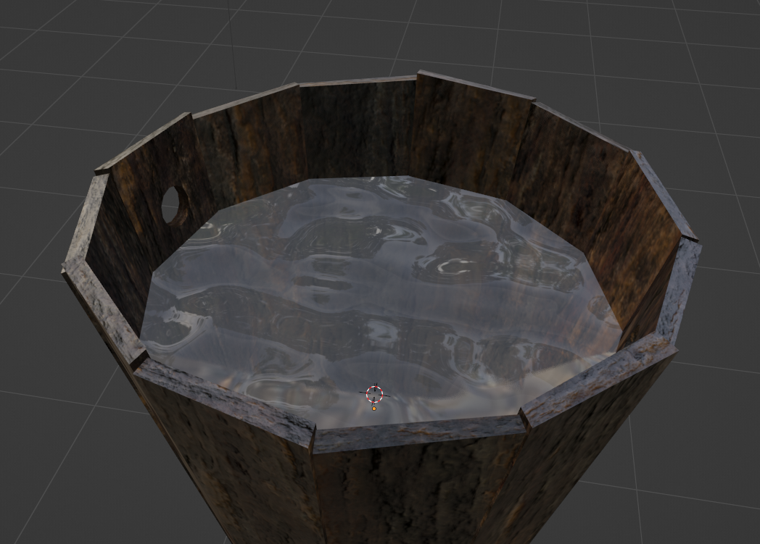

나무판자에 구멍뚫기

구멍을 낼 위치에 실린더 생성 - 나무판자클릭 후 boolean - difference 오브젝트로 실린더 선택

구멍뚫은 판자를 면을 없애고 복잡하게 만드는 이유는 쉐이드스무스를 줄 경우 튀어나온 곳 없이 깔끔하게 평탄화되기 때문

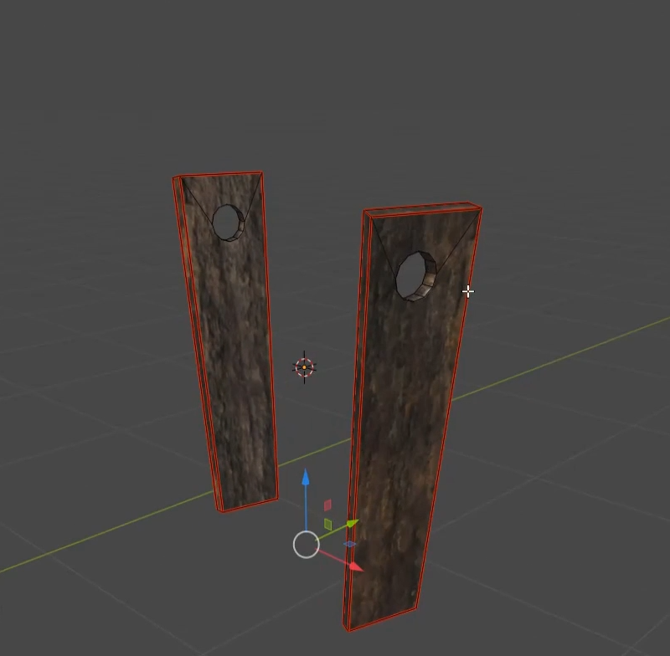

구멍을 뚫었을 때 판자의 모습

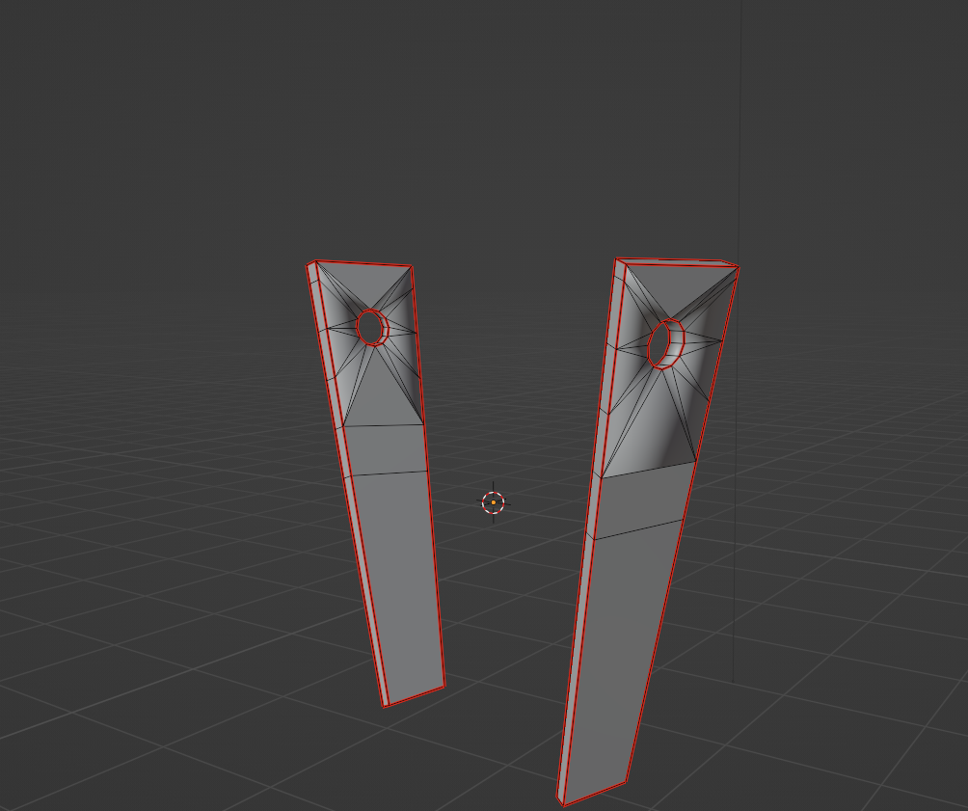

판자의 면을 지우고 선을 추가해 직접 면을 생성

한 점에 2~3개의 노드만 연결되도록 설정해야 한다. 그 이상으로 설정하면 빛 반사가 이상하게 나오기 때문

구멍 안쪽 uv를 자연스럽게 주는 방법

구멍 안쪽면들 선택 - u - lightmap pack - u - follow active quads

기본메쉬 외에 다른 메쉬 추가하는법

edit - preference - add mesh:extra objects

휘어진 막대같은 형태를 만들 때 cntrl + R을 통해 선을 추가한 후에 vertex - smooth verticels를 통해 쉽게 줄 수 있다.

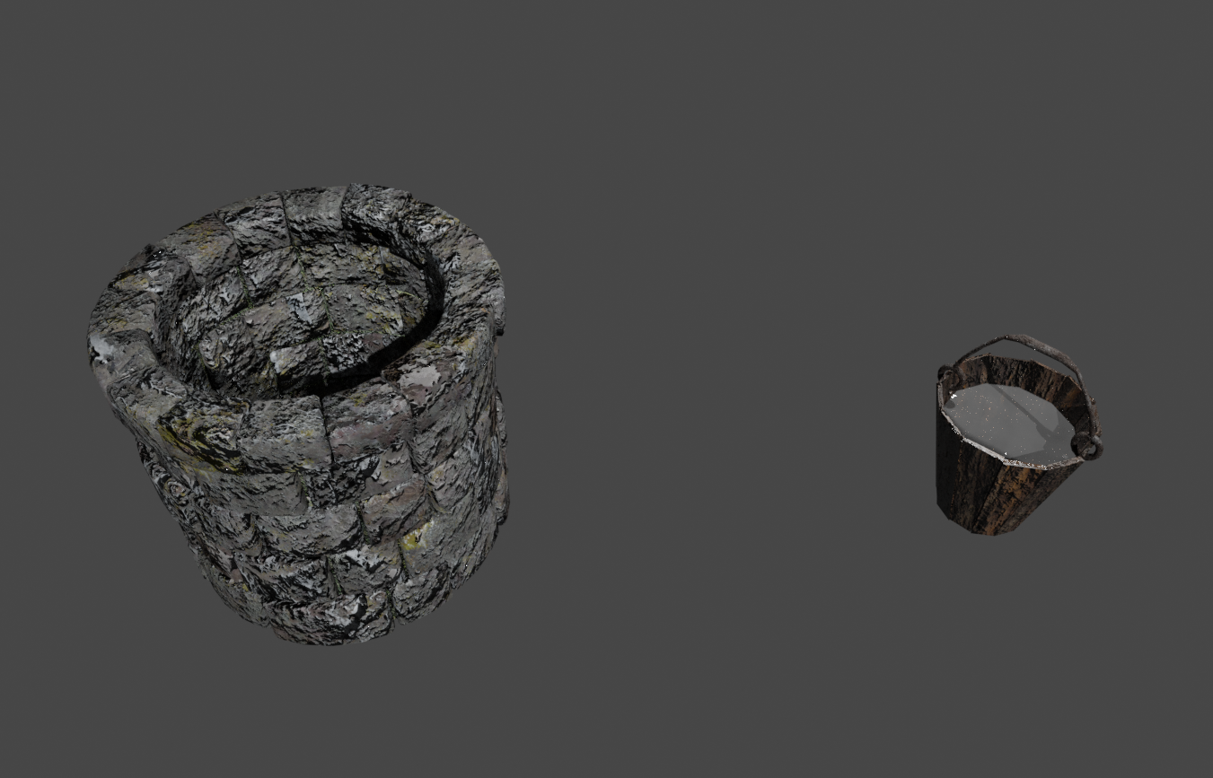

|  |  |  |  |
| --- | --- | --- | --- |
| **문제점 정리** | 생각보다 난이도가 있어서 미처 못 만들었다 | | |
| **해결방안** |  | | |
| **다음주차** | 9 | **다음기간** | 08.21 ~ 08.27 |
| **다음주 할일** | 블렌더 공부 – 중세 시대 풍 우물 만들기 (지지대, 손잡이, 지붕, 밧줄)대포만들기 | | |
| **지도 교수**  **Comment** |  | | |